National Science Review | 中山大学最新成果：99.9%相似性！突变特征追溯新冠病毒的自然宿主

自COVID-19爆发以来SARS-CoV-2的起源一直争论不休，其中一个主要原因是迄今为止发现与SARS-CoV-2最接近的近亲RaTG13，与SARS-CoV-2只有96.1%的核苷酸相似性。而本世纪爆发的前两次冠状病毒（2003年的SARS和2012年的MERS），均在野生动物中发现了一种与致病病毒具有99%以上核苷酸相似性的密切相关病毒。到底SARS-CoV-2的自然宿主是什么呢？与那些病毒株的亲缘关系更近呢？

2021年12月4日，一篇题为Mutation signatures inform the natural host of SARS-CoV-2的文章发表在National Science Review上。在这篇文章中，来自中山大学贺雄雷课题组通过对冠状病毒突变特征的分析发现，SARS-CoV-2的突变谱与RaTG13的突变谱相同具有99.9%相似性，而另一种菊头蝠中发现的冠状病毒RshSTT182与SARS-CoV-2有约93%的相似性。这表明SARS-CoV-2在爆发前与RaTG13和RshSTT182几乎存在与相同的宿主环境中。

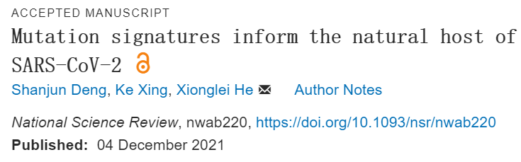
图片来源：National Science Review

研究者在分析中选择了SARS-CoV-2和六种相关病毒。选择这六种相关病毒是因为它们在进化上足够接近，可以进行可靠的突变推断，同时至少有三种不同的宿主，包括蝙蝠、穿山甲和人类参与其中，突出了这种病毒谱系的复杂宿主历史。同时研究者构建了两个独立的系统发育树，分支X代表SARS-Cov-2爆发前的历史，B1代表RaTG13从SARS-Cov-2分裂后的历史，这两个系统发育树都存在。

为了量化两个突变谱之间的相似性，研究者计算了一个特征分数（i-score），它是在两个谱的二维图中由 x=y 维度解释的总速率变化的比例，当i-score 等于 100% 意味着两个病毒突变谱 100% 相同。

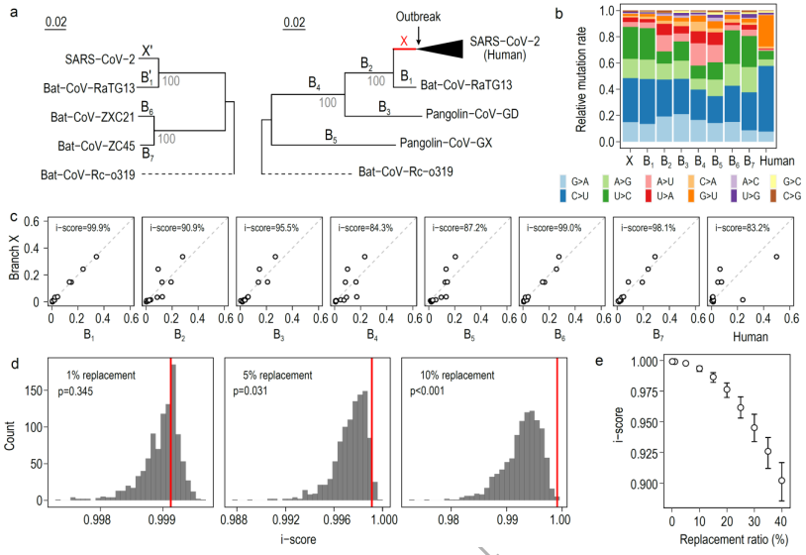
图片来源：National Science Review

研究者在分析中发现三个现象：①分支X与B1几乎相同，i-score =99.9%。②X分支与SARS-CoV-2爆发后的分支（即人类分支）不同，i-score =83.9%。③分支X通常与以蝙蝠为假定宿主（B1、B6和B7）的分支高度相似，而与涉及非蝙蝠宿主的分支不太相似。

根据这些结果，尤其是X和B1的99.9%鉴定结果，研究者提出SARS-CoV-2不大可能是由人工合成的基因，因为合成的基因组不可能显示与自然进化的病毒基因组（RaTG13）类似的突变谱。

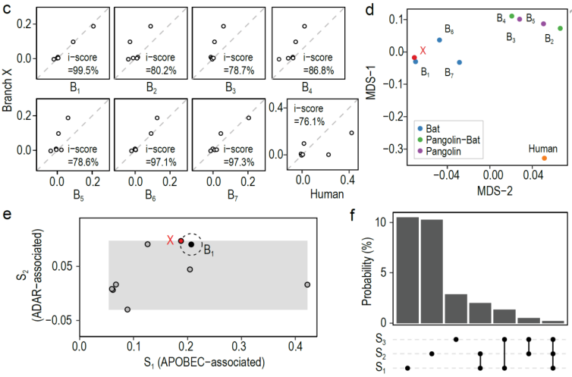
图片来源：National Science Review

进一步对宿主特征（host signatures）的分析表明，分支X与B1的宿主特征几乎相同，i-score =99.5%，尽管与人类或穿山甲相关分支存在重大偏差。多维比例图显示X几乎与B1完全重叠，靠近B6和B7，与其他分支相距较远。研究者用其他蝙蝠冠状病毒（RshSTT182和BANAL-52）替换RaTG13后发现基本相同的结果，其与SARS-CoV-2的基因组同源性分别为92.6%和96.8%。这些结果表明，SARS-CoV-2在爆发前与RaTG13共享几乎相同的宿主环境。

